Интеллектуальная система автоматического создания и оптимизации веб-сайтов
A. Диаграмма состояний пользовательского интерфейса системы
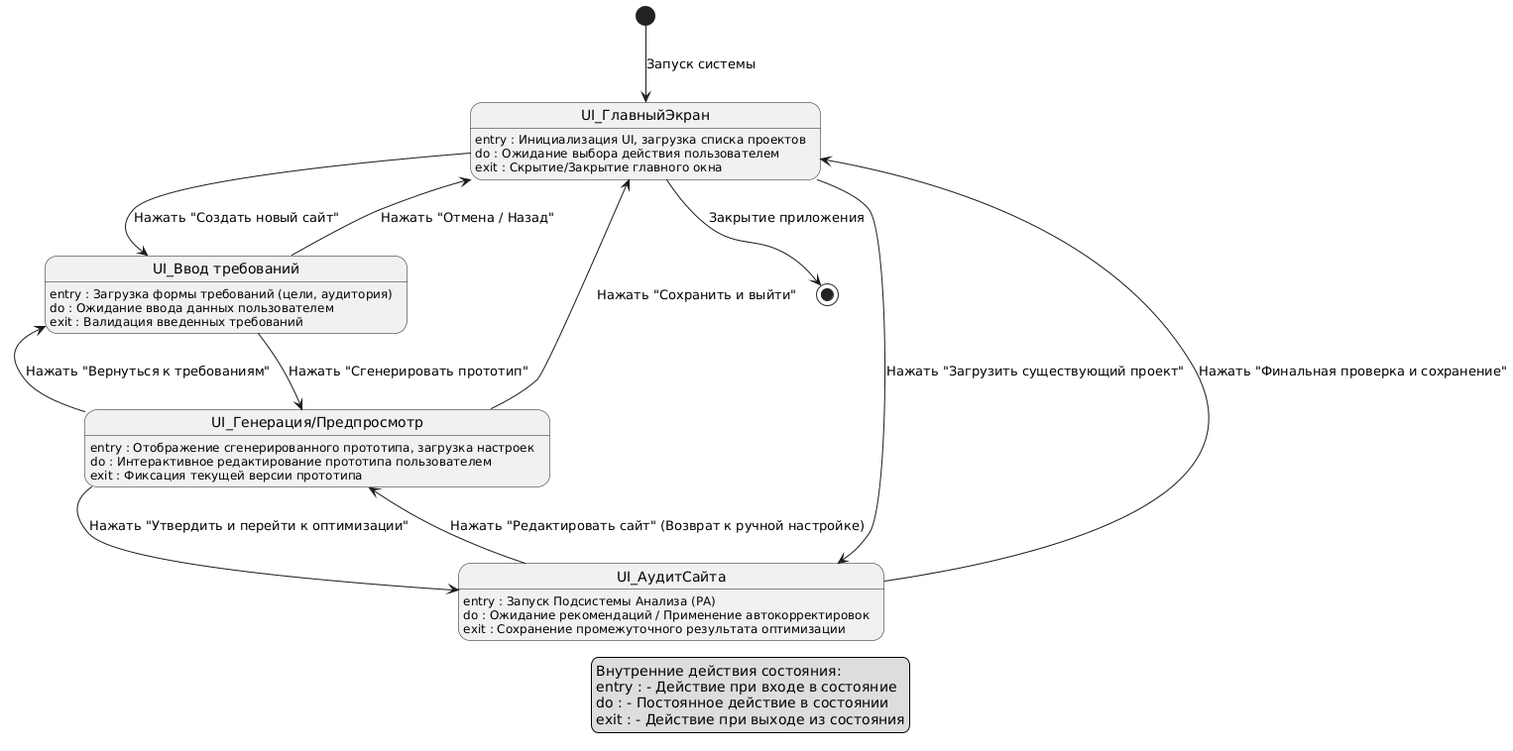
A. Макеты пользовательского интерфейса системы
- Страница главного меню и страница мониторинга
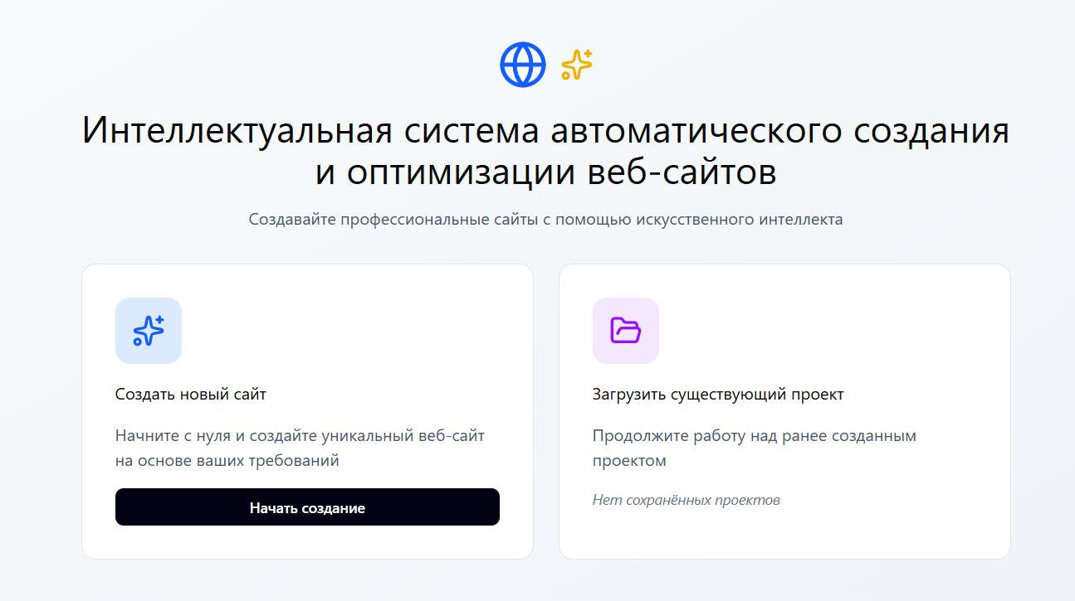
Примечание: макет страниц создан при помощи Generative AI.
- Остальные страницы
